试卷类型：A
宝鸡中学2014—2015学年度第2学期期末考试
高二 文科政治试题
说明：1.本试题分Ⅰ、Ⅱ两卷，第Ⅰ卷的答案要按照A、B卷的要求涂到答题卡上，第Ⅰ卷不交；
2.全卷共两道大题43个小题，满分100分，100分钟完卷。
第Ⅰ卷（选择题 共60分）
一、选择题（以下各题均有一个最符合题意的答案。共40个小题，每小题1.5分，共60分）
1. 某国去年商品价格总额为20万亿元，流通中所需要的货币量4万亿元。假如货币流通速度不变，今年商品价格总额为30万亿元，不考虑其他因素，理论上今年流通中所需要的货币量为
A．5万亿元 B. 6万亿元 C.7.5万亿元 D.10万亿元
2．近年来，在我国与越南，新加坡、俄罗斯等国家的贸易中，使用人民币评价、结算的业务量不断上升，从2010年的0 .51万亿元上升到2014 年的6.55万亿元。对外贸易中使用人民币计价、结算，有助于
A.我国外贸企业规避汇率风险 B.发挥人民币的贮藏手段职能
C.我国外贸企业加快转型升级 D.增强人民币国际市场购买力
3.在我国，煤炭是电力生产的主要原料。煤炭价格从2011年约850元/吨大幅度下降到2014年底约500元/吨，有人据此建议下降电力价格。能支持其建议的恰当理由是
A.电力产能过剩，出现供大于求的情况
B.电力是生产生活必需品，低价有利于社会稳定
C.电力价格与其生产成本的变化方向应当一致
D.电力与煤炭是互补品，二者价格变化方向应当一致
4. “双十一购物狂欢节”那天，不少商家推出购500元商品返还280元购物券的活动，很多消费者为了获得购物券凑足购买500元商品。狂欢之后，一些消费者发现“凑单”购买的许多商品是自己不需要的。这些消费者的购买行为
A.是求异心理引发的，不值得提倡 B.是攀比心理引发的，并不可取
C.违背了理性消费原则 D.违背了适度消费原则
5．2015年3月6日，美元指数收盘较前一交易日上涨1.416 4点；3月9日，人民币对美元汇率较前一交易日又贬值30个基点。美元持续升值将对中国经济产生多方面的影响，其中积极的方面在于
①扩大中国出口商品的价格优势，增加出口 ②提升中国外汇储备的国际购买力③抑制中国居民的出境旅游，从而增加国内储蓄④优化中国对外投资结构，加快“走出去”步伐
A.①② B.①③ C.②④ D.③④
6. 市场上某款运动鞋的价格上涨后，其供应量发生了相应的变化。下列图示正确反映这一变化的是
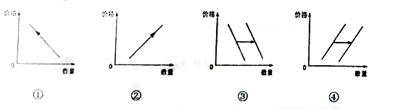

A.① B. ② C.③ D.④
7.2014年我国网络零售交易额达2万多亿元，其中生鲜电商的交易额约为130亿元，同比增长221%，占全部生鲜交易的10%。从供给角度看，我国生鲜电商高速发展的主要原因在于
①居民收入增加引起消费偏好发生改变②行业发展潜力巨大且吸引了大量投资③新技术的运用改变了人们的购买习惯④商业模式的改变降低了行业进入门槛
A.①② B.①③ C.②④ D.③④
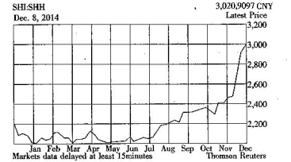
8.下图反映的是上海证券综合指数一年来走势，根据上证指数一年来的走势，下列推断合理的是

①各上市公司经营状况明显改善②投资者对股市的信心大大增强③股票已成为低风险的投资方式④央行下调利率助推了股市上涨
A.①② B.①③ C.②④ D.③④
9.某篮球俱乐部新赛季球票销售价格表
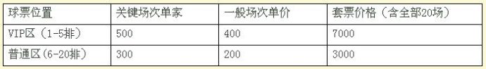

对表理解正确的是：
①VIP供给更有限，需求更旺盛，因此单价高于普通区②关键场次的需求对价格变动的反应程度较大，因此单价高于一般场次③套票折算的单场平均价格低于各场次单价，有利于提高球票销售总收入④不同位置的球票是替代品，降低普通区球票的价格会增加vip区球票的销售量
A.①③ B.①④ C.②③ D.②④
10. 2015年5月，我国存款保险制度正式实施。按照存款保险制度规定，成员银行缴纳保费形成保险基金，当成员银行破产清算时，使用银行保险基金按规定对存款人进行偿付。这一制度对银行业发展的积极意义在于
①防范金融风险，稳定金融秩序②增强银行信用，推动银行公平竞争③促进利率市场化，增加银行收益④降低银行经营风险，提高其竞争力
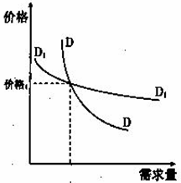
A.①② B.①③ C.②④ D.③④
11. 2014年以来，受国际原油价格持续走低的影响，我国成品油价格迎来了八连跌。假设D和D1中有一条是汽车需求曲线，另一条是某生活必需品需求曲线，在价格及其他因素不变的情况下，下列判断正确的是
A．D是汽车需求曲线，受油价下跌的影响，D可能向右平移
B．D是汽车需求曲线，受油价下跌的影响，D可能向左平移
C．D1是汽车需求曲线，受油价下跌的影响，D1可能向右平移
D．D1是汽车需求曲线，受油价下涨的影响，D1可能向左平移
12.央企为我国GDP贡献率是30%，大多是能源、通信、金融、交通，国防等一些领城的国有企业。可见，国有经济是我国国民经济的主导。下列对国有经济认识正确的是
①国有经济是同较高的生产力水平相适应的②国有经济的主导作用主要体现在控制力上③就全国而言，国有资产在社会总资产中占优势④国有经济在国民经济中比重占50%以上
A. ①② B. ③④ C. ①③ D. ②④
13. 2014年11月21日24时，国内成品油价格迎来“八连降”（国内成品油定价机制基于国际原油价格的变动而设定）。对于此次油价的变动，分析合理的是
①油价下降的主要原因是国际原油开采的劳动生产率显著提高②油价下降的主要原因是世界经济增长乏力，国际原油供给大于需求③对我国而言，可趁势增加进口丰富石油储备④燃油汽车的购买量很有可能增加
A.①③④ B.②③④ C.①②④ D.①②③
14.2014年国庆黄金周，我国各地旅游收入达2700亿元，但据统计，我国游客在国外的人均消费额是国内的三倍。这对我国经济的影响有
A.加剧国内财政赤字 B.刺激旅游产业转型升级
C.加剧我国贸易逆差 D.提高人民币国际购买力
15.9月19日，中国互联网巨头阿里巴巴在纽约交易所成功上市，交易首日以92.7美元开盘，较发行价68美元上涨36.3%。但交易第二天，由于投资者纷纷抛售股票，导致公司股价下跌4.26%，据此，我们可以得出的直接结论是
①股票价格受大众的心理影响较大 ②公司经营业绩下滑导致股价下跌
③股票是一种高风险的投资方式 ④互联网经济是经济增长的新引擎
A.①② B.①③ C.②③ D.③④
16.2014年7月1日，《中华人民共和国老年人权益保障法》实施一周年。据调查：近十年来，我国老年人口数量和比重持续上升，养老问题日益突出，出现了公立养老院一床难求住不上，私立养老院价格昂贵住不起的局面。解决“住不上”和“住不起”的难题需要
①增强劳动者的理财意识，并要求劳动者购买商业养老保险②政府统一承担社会养老服务，弥补市场调节的不足③通过税收优惠等政策，加大对社会养老服务业的扶持力度④发挥财政的作用，实现城乡居民社会养老保险制度全覆盖
A.①③ B.①④ C.②④ D.③④
17.在不考虑其他因素的条件下，从对M商品价格变化的影响看，下列图示恰当的是
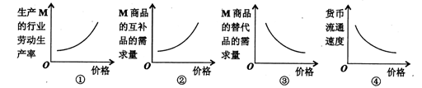

A.①② B.②③ C.①④ D.③④
18.被通缩即通缩紧缩。虽然中国（2014年至2015年3月份）的物价总水平比较低，但并不是中国向世界输出了通缩，实际上中国是“被通缩”。2014年，中国进口了3.1亿吨原油、9.3亿吨铁矿石，量是增的，没有跌，但是价格下来了，主要是因为国际大宗商品价格大幅度下跌。下列对通货紧缩认识正确的是
①我国是社会主义国家，不可能出现通货紧缩的情况②通货紧缩指一个国家的物价总水平持续出现负增长③通货紧缩是货币供给大于货币实际需求，供大于求④通货紧缩是社会总需求与社会总供给不平衡造成的
A.①③ B.②③ C.②④ D.①④ [
19.2015年3月26日，由全国人大法工委牵头起草的《贯彻落实税收法定原则的实施意见》经党中央审议通过，《意见》明确，开征新税的，应当通过全国人大及其常委会制定相应的税收法律，这为实现宪法确定的税收法定原则提供了制度保障。材料表明我国税收具有
A.固定性 B.无偿性 C.强制性 D.公平性
20.人们常用“小国大业”来形象地描述荷兰的经济特征。荷兰本土面积仅4万多平方公里，但其农牧产品却以优质、高产文明，鲜花和种子的出口量连续多年居世界第一，其中生态技术成为荷兰现代农业的核心。这对我国经济发展的启示是
①科技是第一生产力，必须大力推动科技进步和机制创新②必须坚持发展是硬道理的战略思想，决不能有丝毫动摇③为了进一步解放和发展社会生产力，必须全面深化改革④必须实施科教兴国战略，加快实施创新驱动发展的战略
A.①② B.②③ C.②④ D.①④
21.“亲，你也可以开店哦。”微店作为科技时代新产物，只需手机号码即可开通。如果说淘宝像商场，大而全，微店就像路边小店，胜在方便，它们各有市场。微店的兴起表明
- 微店比淘宝更符合社会需求 B.微店代表了更高生产力水平
C.科技进步可以促进大众创业 D.企业微型化是未来发展趋势
22.随着计算机技术和人工智能的发展，机器人正逐步走进人们的生活。想像一下，你走进餐厅遇到的不是服务员，而是“萌萌哒”的机器人，他们会迎宾、送餐、报菜名，甚至还会跳舞。随着中国人口与产业结构转型，劳动力成本增加，对机器人需求大幅度增长。机器人的使用有助于提高
- 劳动报酬比重 B.社会消费水平 C.全社会就业率 D.资源配置效率
23.旅游体验师、英语导购、网络课件设计师、农场经理人、宠物美容师……自新职业信息发布制度建立以来，我国已正式确认120余个新职业。事实上，还有大量正在兴起的新职业未被确认。不断涌现的新职业将
A．推动现代服务业的发展 B.提升消费者的消费水平
C．导致一些传统职业消亡 D.提高生产者专业化程度
24.从2014年起, 浙江省计划用3至4年时间，开展农村生活污水治理，促进城乡发展和服务的一体化。最能概括上述举措的是
A．统筹兼顾，增强发展的协调性 B．以人为本，注重发展的目的性
C．创新发展，增强发展的持续性 D．转型提升，注重发展的科学性
25. 2014年4月，为促进生猪价格合理回升，财政部等有关部门启动了第二批中央储备冻猪 肉收储。这表明
①国家遵循价值规律进行调控 ②市场在资源配置中起决定性作用
③国家积极参与现代市场竞争 ④财政可以促进生猪生产稳定发展
A．①② B．②③ C．③④ D．①④
26.2014年10月24日，中国、印度、新加坡等21个首批意向创始成员国的代表在北京签约，倡议共同决定成立亚洲基础设施投资银行。中国的倡议得到广泛支持，是因为
①中国逐渐成为经济全球化主导者②“亚投行”将为相关国家提供基础设施投融资平台
③各国要积极参与国际经济竞争 ④“亚投行”能有利拓宽相关国家生产要素流动空间
A．①③ B．②④ C．③④ D．①②
27.国务院决定，2015年我国城乡居民基本医疗保险财政补助标准由2014年的每人每年320元提高到380元，下列选项中，对国务院的这一决定理解正确的是
A.提高医疗补助标准，优化城乡居民的消费结构
B.健全初次分配机制，协调国家与个人的利益关系
C.加大再分配力度，提高城乡居民基本医疗保障水平
D.增加货币供应量，提高城乡居民基本医疗保险筹资水平
28.未来几年我国财政收入将由高速增长转向中低速增长，财政支出会呈刚性增长，财政管理要求更规范科学。这种“财政新常态”意味着在保证财政收支大致平衡的前提下，适度增加财政赤字规模。下列政策不会导致财政赤字的增加的是
- 扩大营业税改增值税为重点的结构性减税政策适用范围
B.清理、规范、取消多项行政事业性收费项目
C.加大交通、水利等基础设施建设领域关于的政府投资力度
D.盘活政府部门资金存量，提高财政资金运转效率
29.力国之道，惟在富民。近年来，某省财政用于教育、社会保降与就业、医疗卫生、住房保降等民生方面的支出占总支出的比重逐年增长，2014 年达到75 . 6 ％。这些支出
①能够有效促进财政收支平衡 ②强化财政在资源配置中的旅础作用
③有助于实现宏观调控的目标 ④能够促进社会公平、改善人民生活
A.①② B.①③ C.②④ D.③④
30.某农业园区采用“公司+合作社+农户”的模式，成立土地经营权流转合作社，整合散户。吸纳资金、土地、技术入股，形成规模化、集约化、现代化的经营方式。吸引500多名外出务工农民返乡创业。解决200多名贫困人口的就业问题，这种模式
A.完善了就业机制，扩大了就业发展 B.用公司股份制代替了家庭土地承包制
C.是农业先进生产力的体现和标志 D.整合了农业生产要素，降低了经营成本
31．2014年我国消费对经济增长的贡献率上升3个百分点，达到51.2%：服务业增加值占GDP增加值的比重由46.9%提高到48.2%，继续超过第二产业：高新技术产业和装备制造业增速明显高于工业平均增速。这表明在我国
①经济发展方式正在积极转型②产业结构更趋优化③创新成为经济增长的首要驱动力④经济发展质量全面提高
A.①② B.①④ C.②③ D.③④
32．2014年，我国实际使用外商直接投资1196亿美元，居世界首位。对外直接投资1029亿美元，与利用外资并驾齐驱。这表明
①保持了进出口贸易平衡，不断提高开放型经济水平②可以主导国际金融市场，可以充分发挥经济的比较优势③实施“引进来”和“走出去”战略取得了重大成就④在经济发展中能够更好利用国际市场优化资源配置
A.①② B.①④ C.②③ D.③④
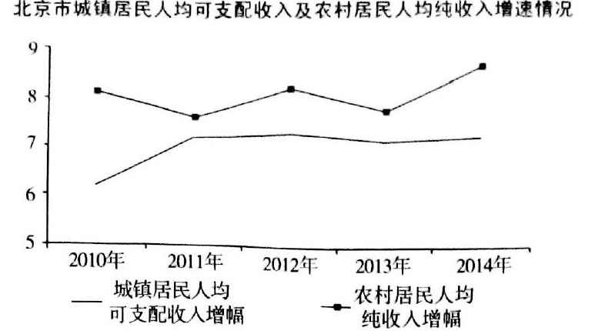
33.根据右图数据变化趋势可口推断出，近几年来北京市
①城乡居民恩格尔系数逐年提高②农村居民收入高于城镇居民③不断加大惠农政策的支持力度 ④市民对服务业需求不断上升
A.①② B.①④ C.②④ D.③④
34．“丝绸之路经济带”战略构想提出后，国内沿线省区和中亚沿线国家乃至欧洲国家，都借机重新规划，联合打造、推荐新的精品旅游线路和产品。这有利于
①丰富消费对象，创造市场需求 ②降低旅游成本，增加消费需求
③发挥比较优势，加强国际分工 ④整合共享资源，推动产业发展
A.①② B.①④ C.②③ D.③④
35．阅读下表2014年A省出口主要分类及地区分布情况，可以看出该省
指标 | 出口额 | 出口产品 |  |  |  | 出口地区
比上年增长％ | 11．5 | 机电产品 | 高新技术产品 | 一般贸易 | 加工贸易 | 亚洲 | 欧洲 | 北美 | 非洲 | 拉美
比上年增长％ | 11．5 | 25 | 116．4 | -0．9 | 64．1 | 20．3 | 9．6 | 19．4 | -13．3 | -11．8
①促进对外贸易平衡发展，优化投资结构 ②坚持市场多元化战略，充分利用国际市场
③转变对外经济发展方式，优化出品结构 ④将引进来和走出去相结合，维护经济安全
A．①④ B．②③ C．①③ D．②④
36．据统计，到2014年底，我国互联网金融规模突破10万亿元，其用户数量达7.6亿。互联网金融行业迅猛发展的同时，接连出现互联网金融企业违规经营、对用户信息保护不力等问题。为防范这些问题发生，政府应采取的措施是
①改进互联网安全技术 ②完善金融监管政策法规体系
③限制高风险的金融产品 ④引导和规范行业自律组织的发展
A．①② B．①③ C．②④ D．③④
37. 逆回购，是中央银行向一级交易商购买有价证券，并约定在未来特定日期将有价证券卖给一级交易商的交易行为。逆回购是中央银行主动借出资金，获取债券质押的交易，是中央银行向市场上投放流动性的操作；逆回购到期，是中 央银行从市场收回流动性的操作。对逆回购开始实施时可能产生的影响，下列说法最合理的是
A.企业受通货紧缩预期的影响，抛售所持有的股份以筹措资金
B.商业银行预计存款准备金率将立即上调，增加大宗放贷交易
C.居民受到通货膨胀预期的影响，开始抢购黄金和耐用消费品
D.实施巨额逆回购当日，货币和股票市场的资金紧张压力减轻
38．调整收入分配，要做好“加减法”。“加法”主要是提高居民收入在国民收入中的比重；“减法”主要是减税减负。对此，政府应该
A．依法支付不断提高的企业劳动者的最低工资
B．减轻企业税负以减少劳动力成本上升的压力
C．增加资本、技术等要素在收入分配中的比重
D．努力提高劳动生产率以不断减低生产成本
39．2015年政府工作报告指出：要全面落实促进民营经济发展的政策措施，增强各类所有制经济活力，让各类企业法人财产权依法得到保护；继续实行结构性减税和普遍性降费，进一步减轻企业特别是小微企业负担。国家关注民营经济特别是小微企业的发展，是因为
①它们是社会主义市场经济的重要组成部分②它们是中国特色社会主义经济制度的重要支柱 ③它们是我国经济社会发展的重要基础④它们在我国国民经济中起着主导作用
A.①③ B.①④ C.②③ D.②④
40.从曾经的“调控”“抑制”，到如今的“支持”“促进”，平稳将成为新常态下楼市发展的主基调。两会提出要稳定住房消费，将有利于稳定市场预期，提振购房者入市信心。之所以要稳定住房消费是因为
①稳定物价会提高居民的消费能力 ②价值规律导致价格围绕价值波动
③稳定物价有利于企业调整生产 ④物价越低居民生活水平就会越高
A.①③ B.①④ C.①② D.②④
宝鸡中学2014—2015学年度第2学期期末考试
高二 文科政治试题
第Ⅱ卷（非选择题 共40分）
二、非选择题：（共40分）
41、(16分)阅读下列材料，结合所学知识回答问题。
材料一:资源型城市发展的一般规律示意图
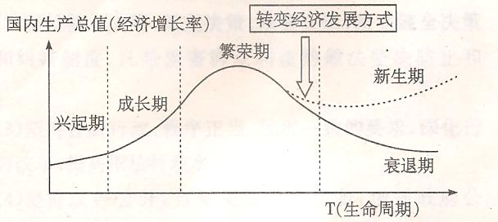
注：资源型城市是指以本地区矿产、森林等自然资源开采、加工为主导产业的城市类型。
材料二:“资源诅咒陷阱”是指一些地方过度陶醉于自然资源优势不能自拔，固化于产业链的低端，致使产业结构单一，生态环境压力加大，核心竞争力缺失，持续增长乏力，使得丰富的自然资源最终成为经济发展的“诅咒”而不是“福音”。根据国务院发布的《全国资源型城市可持续发展规划（2013—2020年）》，全国有262个城市被确定为资源型城市。
（1）结合材料一，简要描述资源型城市发展的一般规律。（6分）
（2）结合材料一、二，运用“发展社会主义市场经济”的有关知识，为资源型城市避免陷入“资源诅咒陷阱”提出合理建议。（10分）
42．(15分) “一带一路”战略是世纪大战略。X市地处我国西部，是丝绸之路经济带的新起点。
材料一：图1：X市2009-2013年旅游总收入和增长情况
注1： 2009年至2013年X市接待国内外游客3929.29万人次、5285.18万人次、6653.23万人次、7978.35万人次、1.013亿人次。
表1:X市2009-2013年生产总值与三大产业产值（亿元）
 | 2009年 | 2010年 | 2011年 | 2012年 | 2013年
生产总值 | 2724.08 | 3241.69 | 3862.58 | 4366.10 | 4884.13
第一产业 | 110.38 | 140.06 | 173.14 | 195.59 | 217.76
第二产业 | 1144.75 | 1406.72 | 1674.31 | 1881.75 | 2117.66
第三产业 | 1468.95 | 1694.91 | 2015.13 | 2288.76 | 2548.71
材料二：X市政府抓住丝绸之路经济带建设的绝佳机遇，协调好旅游规划区长远利益与眼前利益的关系，注重旅游区产业竞争力的培植与提升，并带动其他产业的发展；立足于本市实际，制定了旅游产业发展战略，充分发挥历史文化资源集聚优势，建设国际文化交流平台，打造一批具有世界影响的历史文化旅游品牌，同时规范和整顿该市旅游市场，促进了当地经济的发展。
（1）指出材料一反映的经济信息。（6分）
（2）结合材料一、二，运用“生产与消费”和“贯彻落实科学发展观”有关知识，说明X市政府通过打造旅游业促进经济发展的意义。（9分）
43.（9分）2015年政府工作报告指出：我国经济发展进入新常态，引起全世界的广泛关注。为此，某校政治教师让学生围绕“新常态”展开研究性学习。学生经过调查，找到下列资料，请大家共同分析。
1班同学在网上查找到的材料如图11
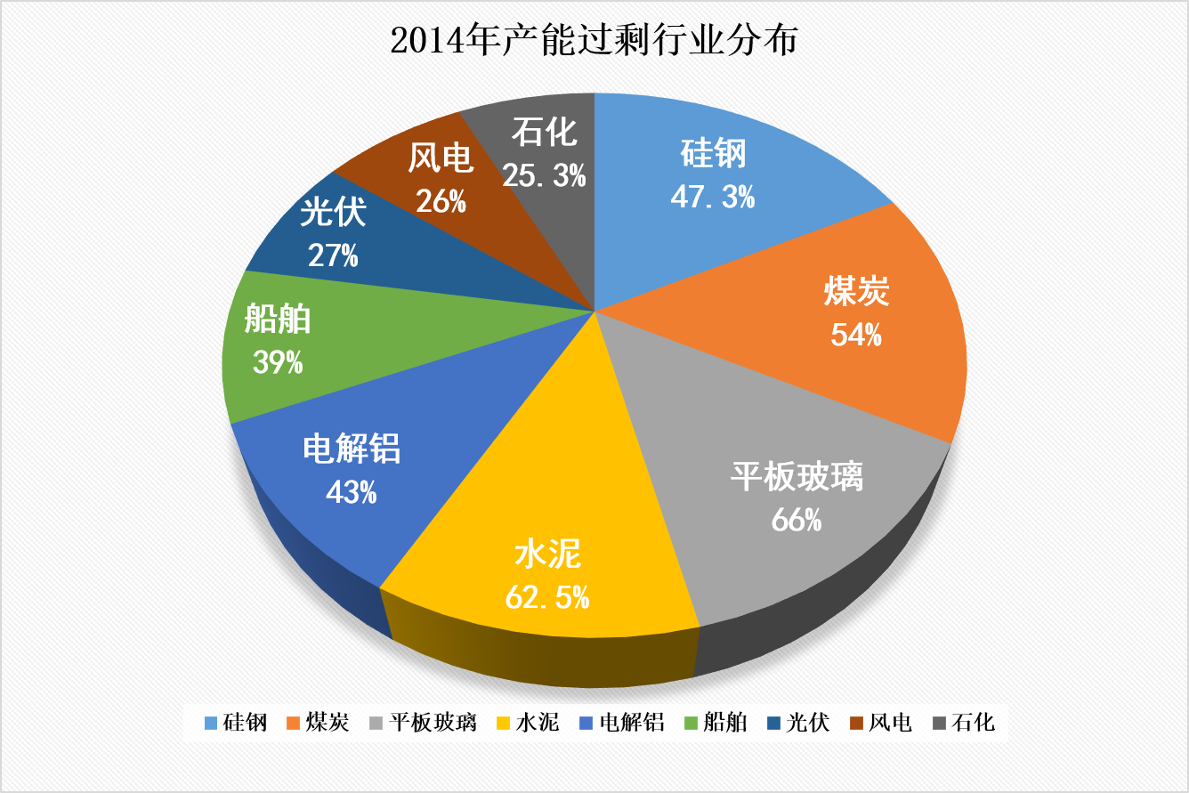
注：图11中所示百分比是指该行业产能超出比重。
2班同学听取专家报告，学习到一个“潜在国内生产总值”的公式，见下所示。
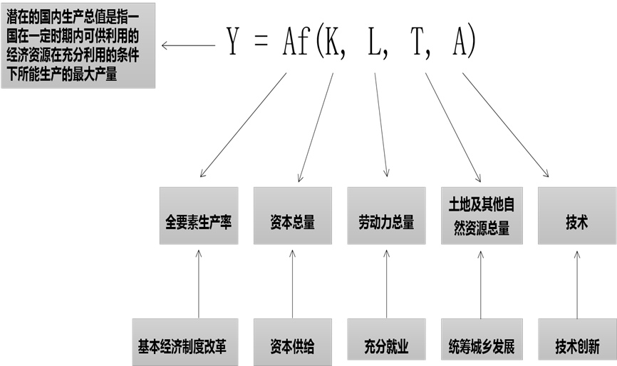
结合公式指出解决我国产能过剩要合理调控哪些要素（列出3项），说明这些要素在化解产能过剩中起到的作用。(9分)

宝鸡中学2014—2015学年度第2学期期末考试
高二 文科政治试题 答案
一、选择题（每题1.5 分，共60分）
A卷
1---10 | B | A | C | C | A | B | C | C | A | A
11--20 | C | A | B | B | B | D | B | C | A | D
21--30 | C | D | D | A | D | B | C | D | D | D
31--40 | A | D | D | B | B | C | D | B | A | A
B卷
1---10 | C | D | B | A | B | C | A | D | C | A
11--20 | D | A | C | D | B | B | C | A | C | A
21--30 | D | B | A | C | D | C | A | B | C | A
31--40 | B | B | C | C | D | A | C | D | A | D
二、非选择题（共三大题，共40分）
41、(共16分)（1）①资源型城市的生命周期一般要经历兴起期、成长期、繁荣期、衰退期等几个阶段。（3分）②如果在繁荣期，能够及时转变经济发展方式，资源型城市就可能走向新生期；否则就容易陷入持续的衰退。（3分）(共6分)
（2）①要坚持科学发展观，转变经济发展方式，推动经济持续健康发展。 ②要推进经济结构的战略性调整，加快传统产业的优化升级，大力发展替代性支柱产业和战略新兴产业。 ③实施创新驱动发展战略，创新资源开发模式，提升核心竞争力。④要全面促进资源节约和环境保护，增强可持续发展能力。⑤要在充分发挥市场对资源配置决定性作用的基础上，大力加强宏观调控。（各点2分,共10分）
42、(共15分)（1）①图1显示：X市2009—2013年国内外游客人次、旅游总收入逐年增加，旅游收入保持较高增长率，2010年—2012年旅游总收入增长率虽有所下降，但仍保持着高增长率。（2分）②表1显示：X市2009-2013年随着三大产业产值不断增加，带来生产总值的不断增加。（2分）③综合图1和表1可以看出：X市实现了旅游业发展与经济发展的良性互动。（2分）(共6分)
（2）①一个新消费热点的出现，往往能带动一个产业的出现和成长。X市政府注重旅游区产业竞争力的培植与提升，有利于带动其他产业和整个经济的发展。（3分）②科学发展观的根本方法是统筹兼顾。X市政府协调好旅游规划区长远利益与眼前利益，有利于旅游业和经济社会的统筹发展。（3分）③科学发展观的基本要求是全面协调可持续。X市政府通过旅游业的发展带动第三产业以致第一、二产业、社会的全面发展，有利于该市全面协调可持续发展。（3分）(共9分)
43.(共9分)
资本要素  （1分） | 健全金融资本市场，改善资本供给结构,吸引更多社会资本投向国民经济薄弱领域和新兴产业,提高资金使用效率、推动小微企业发展。（2分）
劳动力要素  （1分） | 劳动者是生产过程的主体，提高劳动者职业技能和劳动者素质, 改善劳动力供给,引导劳动力流入新兴产业和高新技术产业,鼓励自主创业。（2分）
土地或自然资源要素（1分） | 自然资源是产业发展的基础。改革土地供应制度，改善土地供给结构，减少对产能过剩行业的土地供给，增加新兴产业的土地供应，实现土地资源的优化配置。（2分）
技术要素  （1分） | 依靠技术改造和技术进步，加快完善创新机制，提高自主创新能力，推动产业结构优化升级，化解产能过剩，发展新兴产业，提高产业整体素质。（2分）

